ОТЧЕТ О ПРОВЕДЕНИИ МЕСЯЧНИКА ОБОРОННО-МАССОВОЙ И ВОЕННО-ПАТРИОТИЧЕСКОЙ РАБОТЕ В МОУ ГИМНАЗИИ № 88

В соответствии с Постановлением главы муниципального образования город Краснодар от 23 декабря 2009 года за № 4648 «О проведении месячника оборонно-массовой и военно-патриотической работы в муниципальном образовании город Краснодар в 2008-2009 годах», с планом воспитательной работы МОУ Гимназии № 88 и приказом МОУ Гимназии № 88 от 19.01. 2009 № 236, в целях военно-патриотического воспитания учащихся, развития у них инициативы и самостоятельности на основе игровой деятельности и в честь 66-ой годовщины освобождения г.Краснодара от немецко-фашистской оккупации в гимназии был проведен месячник оборонно-массовой и военно-патриотической работы с 20.01.09 г. по 24.02.09 г.
В МОУ Гимназии № 88 были проведены мероприятия, ориентированные на формирование гражданского самосознания учащихся, на получение знаний об истории своего Отечества, края, воспитания подрастающего поколения в духе патриотизма и любви к Родине на примере подвигов и мужества героев Великой Отечественной войны, воинов вооруженных сил РФ .
Месячник открылся торжественной линейкой, которая состоялась 23 января в центральной рекреации гимназии. Прозвучали гимны РФ, Краснодарского края, города Краснодара.
Был зачитан план проведения мероприятий; учащиеся старших классов прочитали стихотворения патриотической направленности, связанные
ратной историей Отечества.
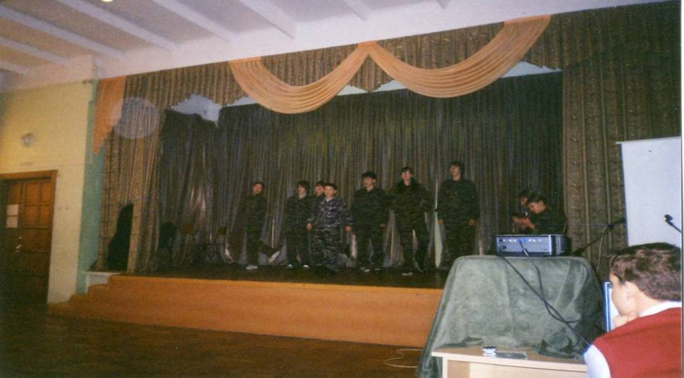
20 января учащиеся 7-8 классов приняли участие в конкурсе военно-патриотической песни «Песня в солдатской шинели» Учащиеся исполнили песню «Катюшу», самостоятельно аккомпанирую на домрах. В этот день наши учащиеся 9-х классов на конкурсе «Я гражданин России» заняли 3 место в округе и были приглашены на городской конкурс. Также приняли участие в окружном конкурсе «Защита» ВСИ «Зарница», посвященного Дню защитника Отечества. Ребята показали теоретические знания по ГО, основам безопасности медико-санитарной подготовке, выполнили нормативы по надеванию противогазов и действий во вспышке ядерного взрыва др.
В течение месяца были проведены классные часы: «О мужестве, о доблести, о славе», «Честь имею», «Екатериноград-Краснодар: история и современность», «Поклонимся священным тем годам», «Подвигу народа жить в веках», «Никто не забыт, ничто не забыто», «Служу России» и другие, которые проходили не только в стенах гимназии, но и в библиотеке имени
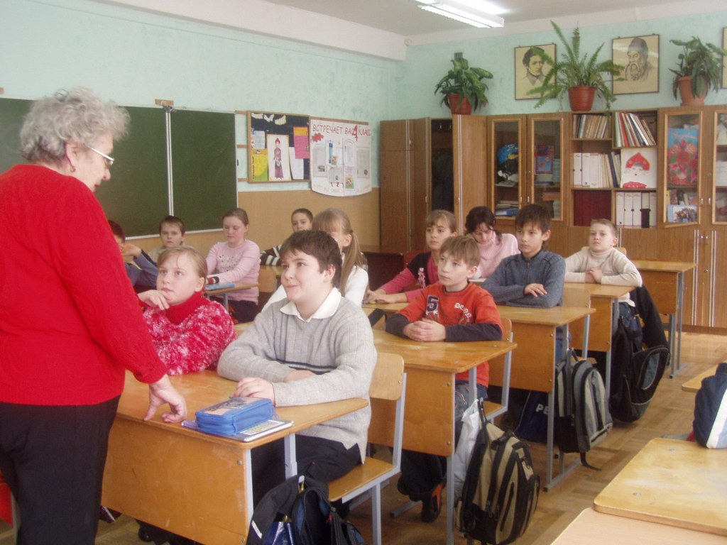
А.Н.Островского.

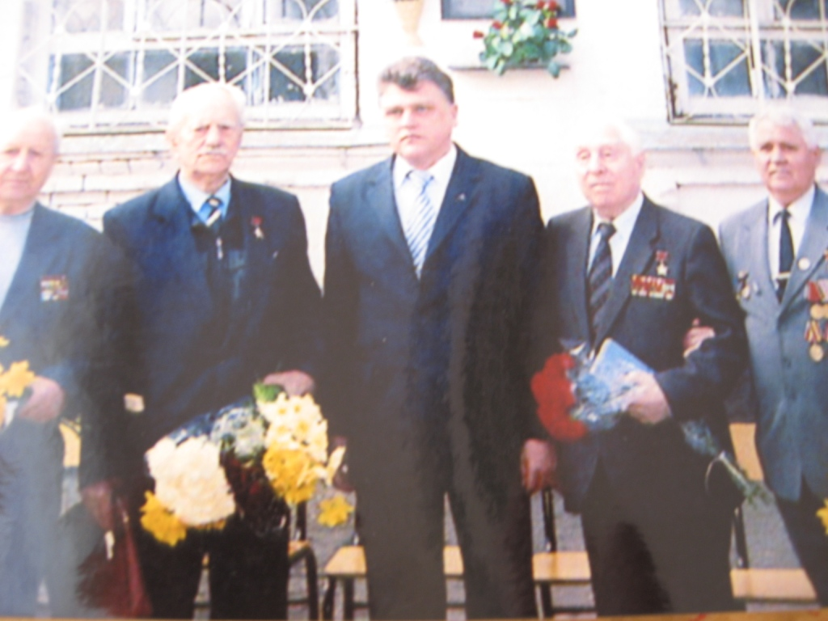
Учащиеся 1-11 классов с удовольствием встречались с ветеранами Великой Отечественной войны Карасунского округа, Исаевым В.И., Кабаковым И.И. Бурмистрова Л.И. и Овечко П.И. провели с учащимися 33 беседы по следующим темам: «Сталинградская битва», «Битва за Краснодар», «Памятные места Краснодара, связанные с освобождением города», «Оборона Москвы» и др. Особенно запомнилась встреча в матерью Александра Берлизова, который погиб в румыно-молдавском конфликте, и его другом. Они рассказывали о жизни в мирное время и том подвиге, который совершил А.Берлиоз. Были представлены его фотографии, воспоминания о нем, газетные статьи. Встречи с воинами-афганцами Шутихиным А.И., Леоновым В.Л., воинами чеченской войны Пиценко В.В., Пацовским А.А., которые рассказывали о военных действиях, быте на войне, показывали фотоальбомы, сводки с боев. На детей их рассказы произвели неизгладимое впечатление. Были встречи и с курсантами военно-патриотического клуба «Разведчик», курсантами военного училища имени Штеменко. Слушали рассказы ребят о жизни современного воина затаив дыхание, задавали интересные вопросы об армии и получали не менее интересные ответы. Также учащиеся встречались с руководителем поисковой группы «Набат» Порфирьевым Евгением Александровичем. Он рассказал о поиске братских могил безымянных захоронений, розыске родственников
погибших бойцов.
12 февраля 2009 года состоялся тожественный митинг, посвященный 66-ой годовщине освобождения города Краснодара от немецко-фашистских захватчиков. На линейке присутствовали и ветераны, сотрудничающие со школой в вопросах военно-патриотического воспитания учащихся Бурмистрова Лидия Иосифовна, Овечко Павел Иванович, Трояновский Борис Владимирович. Была подготовлена литературно-музыкальная композиция, в которой прозвучали песни военных лет, стихи кубанских поэтов : В.Бакалдина, К.Обойщикова Р.Лихоноса, В.Домбровского и др. Были показаны редкие кадры фильма об освобождении г. Краснодара.( Диск с этим фильмом был любезно представлен администрацией края департаментом культуры). Вельчевой О.Г.- старшей вожатой была подготовлена презентация к данному мероприятию, которая прилагается к отчету.

12 февраля также была проведена акция «Будем достойны великого подвига наших воинов, освободивших Краснодар». Учащиеся Гимназии 5-11 классов изготовили листовки и расклеили по домам, в которых проживают ветераны ВОв Карасунского внутригородского округа Комсомольского микрорайона. Всего около 250 штук.

В течение нескольких месяцев был проведен цикл мероприятий «Через память к сердцу», целью которого – уйти от формального восприятия подвига советского народа в ВОв. Дети получили задание рассказать о членах их семей, воевавших с фашистами. Прошло несколько классных часов, на которых выступили учащиеся гимназии с рассказом о своем герое. Демонстрировались документы, награды, фотографии. Особая значимость такой поисковой работы заключалась в том, что к ней были привлечены все члены семьи. Это объединило членов семьи, заставило всех вместе испытать чувство гордости за своих защитников Родины. А учащиеся почувствовали, что события военных лет вершили не какие-то выдуманные люди, а родные дедушки и прадедушки, многих их которых они еще застали живыми и хорошо помнят. Все материалы оформлены в альбом «Родные герои».

С чувством искреннего уважения к освободителям города учащиеся гимназии с 1 по 11 класс возлагали цветы к памятникам воинам-освободителям, ездили на экскурсии по местам Боевой Славы: «Город, опаленный войной», г.Тамань, г.Новороссийск.

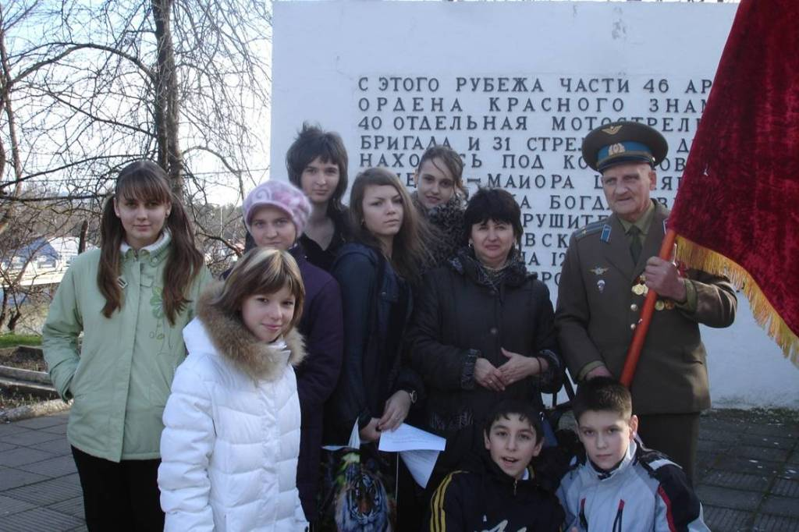
Учащиеся 6-б класса и 8-а класса по уже сложившейся традиции выезжали с концертной программой в геронтологический центр и к ветеранам, работающим в «Наркологическом диспансере» департамента здравоохранения Краснодарского края, за что получили благодарственные письма кл.руководители этих классов Горшкова О.М. и Тумасова М.Э. за достойное воспитание всесторонне развитого молодого поколения.
Естественно, были проведены конкурсы плакатов, листовок, газет, рисунков, посвященные мероприятиям месячника. В конкурсе чтецов «Служить Отчизне суждено тебе и мне» приняли участие 25 человек (с 1 по 9 классы). Учащиеся выбрали произведения не только лирического жанра, но впервые прозвучали прозаические произведения, некоторый собственного сочинения. В библиотеке была проведена выставка «Воинской славе, доблести и чести посвящается», а также Семенова И.Н., библиотекарь гимназии, провела ряд уроков по военной тематике. Акция «Солдат» - одна из любимых акций в гимназии. В ней принимают участие не только ученики, но и их родители. Подарки солдатам передаются в воинскую часть, которая находится за х.Ленина.

Но самым незабываемым мероприятием, которое проводилось впервые в стенах гимназии 13 февраля, был конкурс инсценированной песни «Песня в солдатской шинели». В жюри был приглашен ветеран Вооруженных сил Вишняков Николай Васильевич, полковник в отставке, учителя. В конкурсе приняли участие учащиеся 6-9 классов. Участники исполняли песни, написанные профессиональными и самодеятельными авторами, учащиеся 8-б класса представили литературно-музыкальную композицию. Все конкурсные номера были направлены на военно-патриотическую тематику. Жюри оценивали: -мастерство и качество исполнения; качество музыкального сопровождения; внешний вид, наличие костюмов; артистизм; выбор произведения, соответствие тематики конкурса. Заявки на конкурс подавались за два дня до начала конкурса.
Дети готовились в течение 3-х недель, шили костюмы, искали музыкальное сопровождение, репетировали вечерами в школе, 7-б класс подготовил даже 2 номера. Конкуренция была огромной, все мечтали о первом месте, но оно досталось самым достойным – ученикам 6-б класса. Несмотря на то, что они подготовили к исполнению всем известную песню «Катюшу», в их исполнении она прозвучала особенно, по-новому. Главный солист Калантай Артем вложил в ее исполнение всю душу. А «Катюша» сыграла целый спектакль по словам песни, ей помогал коллектив «березок».
Аплодисментам не было конца, их требовали на «бис». Но конкурс есть конкурс.
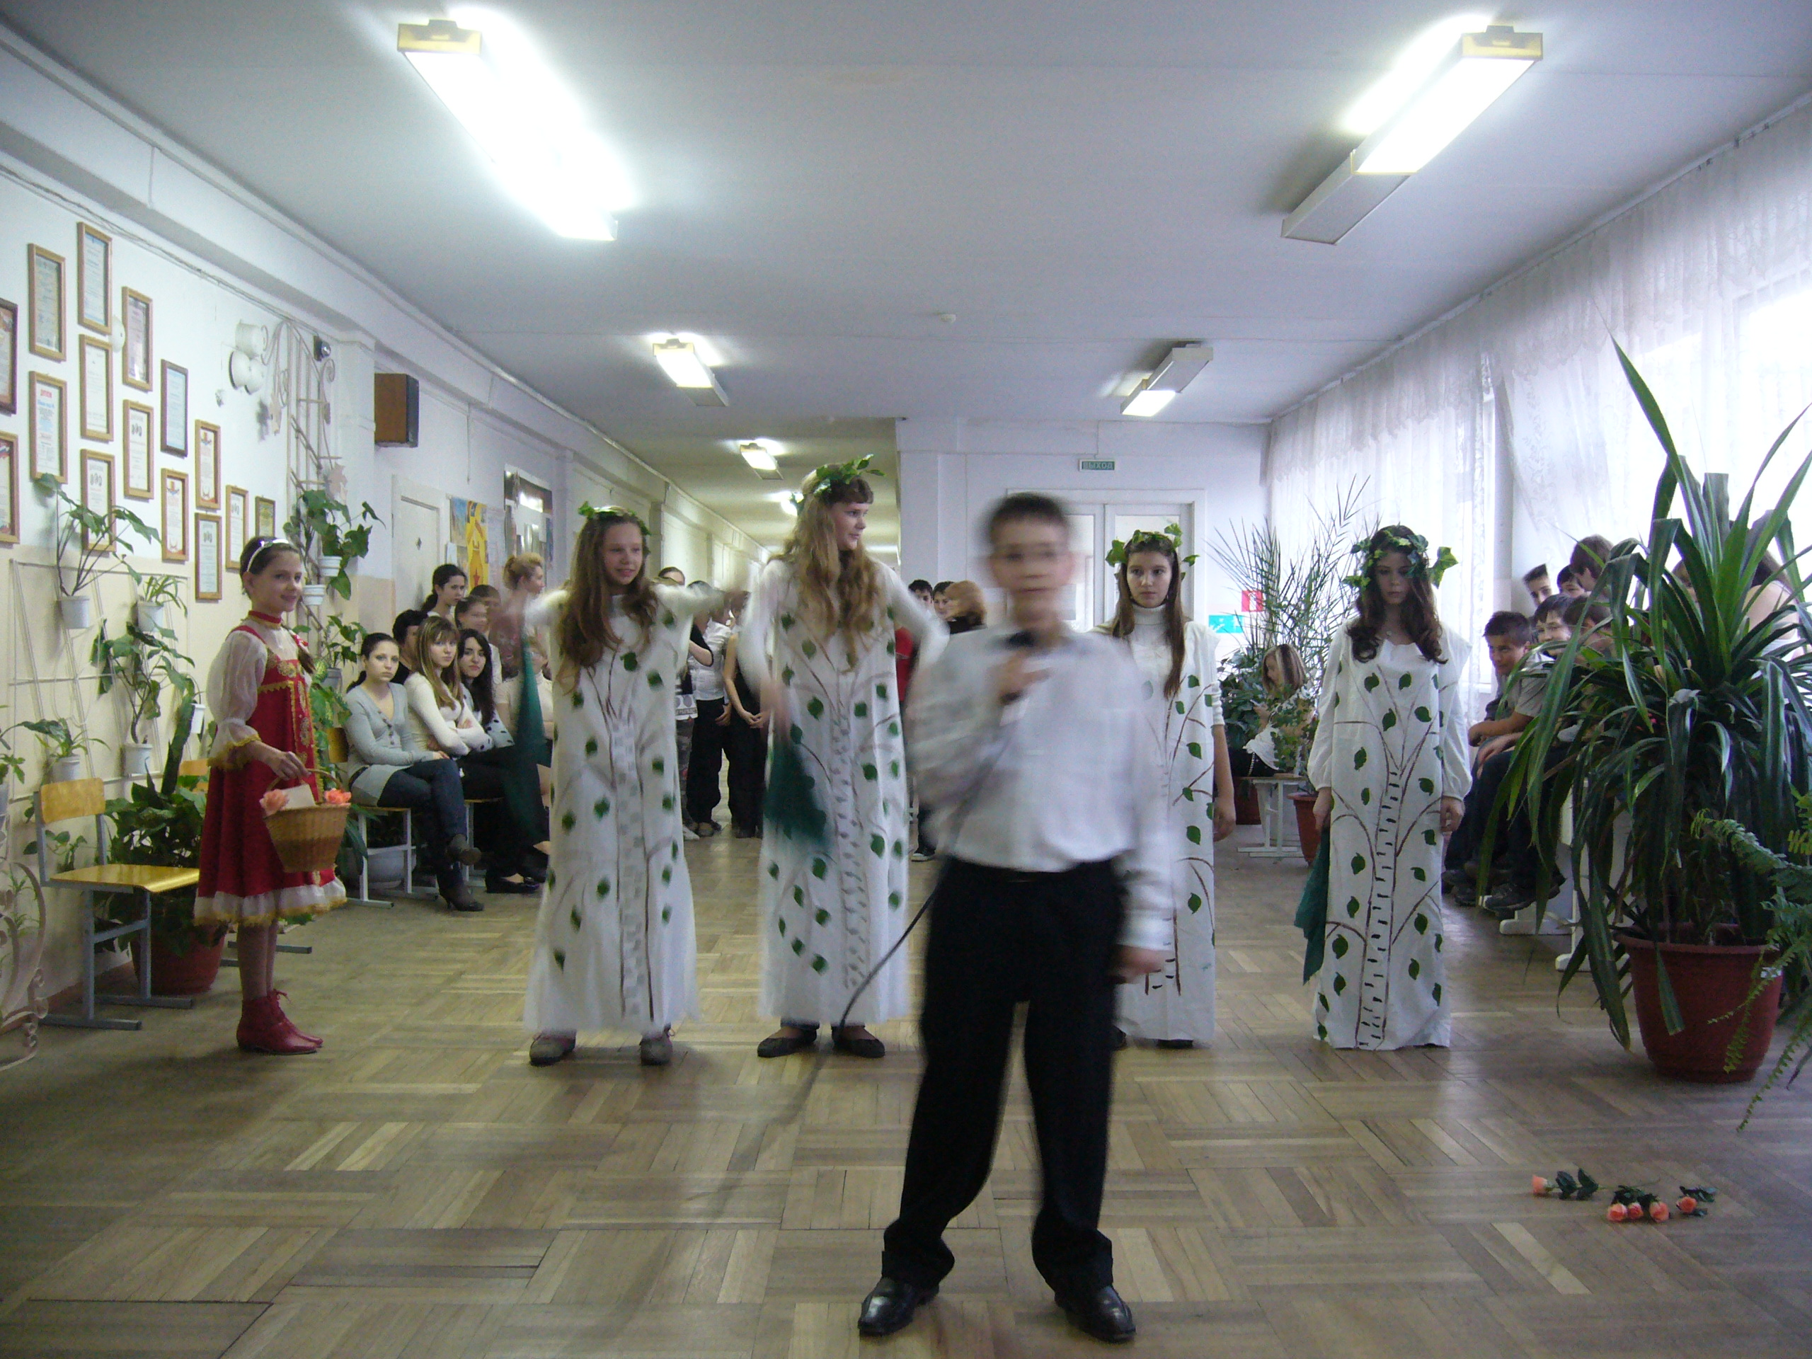

Большую страницу в месячнике занимает спортивно-массовая работа: это и соревнования «А, ну-ка, мальчики!», «Вперед, мальчишки!», «Турнир силачей», «Юный стрелок», «Веселые старты», учащиеся приняли участие в окружных и городских соревнованиях по волейболу, на которых заняли призовые места и многое другое.
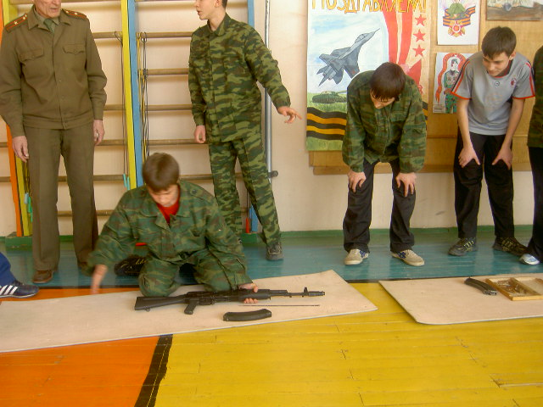
Месячник оборонно-массовой и военно-патриотической работы в гимназии прошел на высоком уровне. Цели и задачи месячника- создание системы патриотического и духовно-нравственного воспитания в школе для формирования социально активной личности гражданина и патриота, обладающей чувством национальной гордости, гражданского достоинства, любви к Отечеству, своему народу и готовностью к его защите – активно претворяются в жизнь. Работа по этому направление ведется не только в феврале месяце, но и в течение всего существования гимназии.

Зам.директора по ВР Смолонская М.В.

